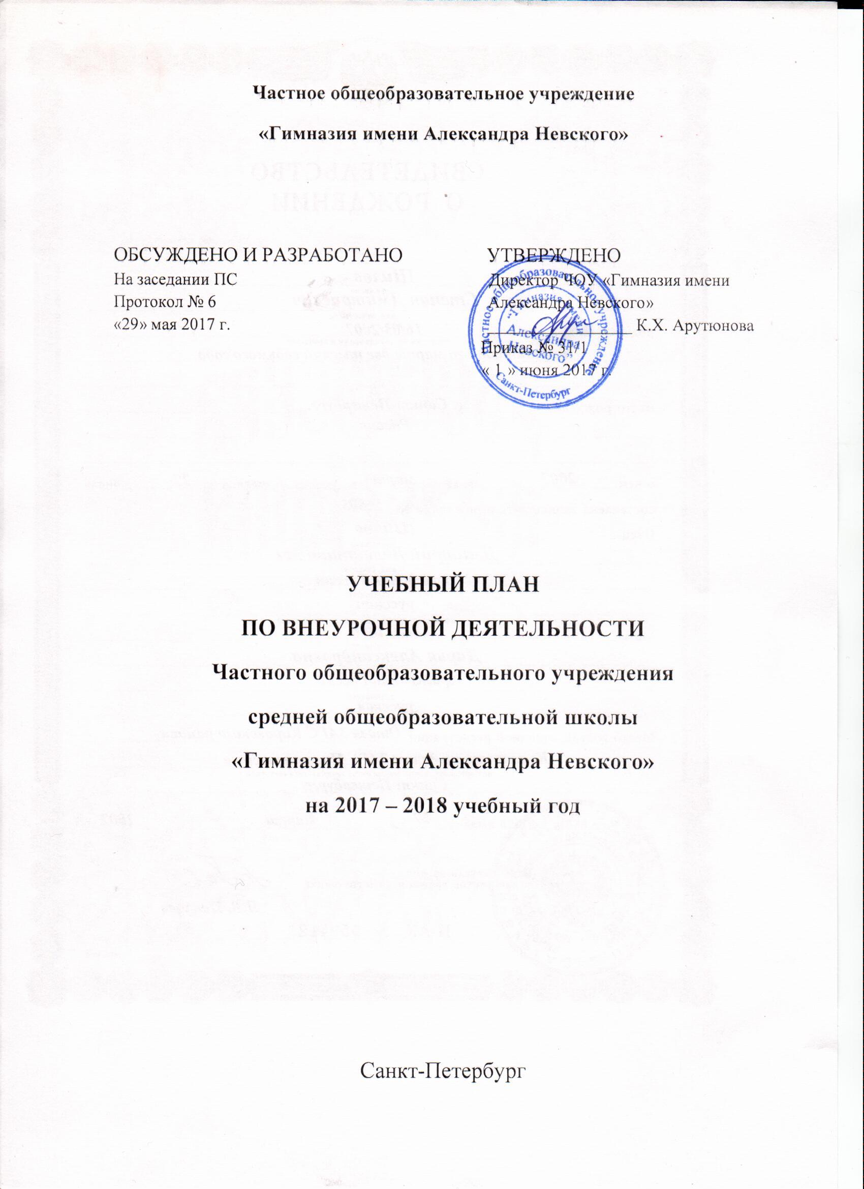

Частное общеобразовательное учреждение
«Гимназия имени Александра Невского»

ОБСУЖДЕНО И РАЗРАБОТАНО УТВЕРЖДЕНО
На заседании ПС Директор ЧОУ «Гимназия имени
Протокол № 6 Александра Невского»
«29» мая 2017 г. _________________ К.Х. Арутюнова
Приказ № 31/1
« 1 » июня 2017 г.

УЧЕБНЫЙ ПЛАН
ПО ВНЕУРОЧНОЙ ДЕЯТЕЛЬНОСТИ
Частного общеобразовательного учреждения
средней общеобразовательной школы
«Гимназия имени Александра Невского»
на 2017 – 2018 учебный год

Санкт-Петербург

УЧЕБНЫЙ ПЛАН
ПО ВНЕУРОЧНОЙ ДЕЯТЕЛЬНОСТИ
НАЧАЛЬНОГО ОБЩЕГО ОБРАЗОВАНИЯ
Частного общеобразовательного учреждения
средней общеобразовательной школы
«Гимназия имени Александра Невского»
на 2017 – 2018 учебный год

Пояснительная записка
Внеурочная деятельность тесно связана с основным образованием и является неотъемлемой частью системы обучения в начальной школе.
Решение задач воспитания и социализации школьников в контексте национального воспитательного идеала, их всестороннего развития наиболее эффективно в рамках организации внеурочной деятельности, особенно, в условиях системы начального общего образования. Такая возможность предоставляется Федеральным государственным образовательным стандартом нового поколения. В соответствии с федеральным государственным образовательным стандартом (далее – ФГОС) начального общего образования, утвержденным приказом Министерства образования и науки Российской Федерации от 06.10.2009 № 373, и ФГОС основного общего образования, утвержденным приказом Министерства образования и науки Российской Федерации от 17.12.2010 № 1897, образовательные программы реализуются образовательными организациями через организацию урочной и внеурочной деятельности в соответствии с санитарно-эпидемиологическими правилами и нормативами.
Учебный план внеурочной деятельности ЧОУ «Гимназия имени А.Невского» на 2017/2018 учебный год сформирован в соответствии с нормативными документами, установленными федеральными государственными образовательными стандартами. При составлении учебного плана общеобразовательное учреждение руководствовалось следующими нормативными документами:

- Федерального Закона от 29.12.2012 № 273-ФЗ «Об образовании в Российской Федерации»;
- Федерального государственного образовательного стандарта начального общего образования, утвержденного приказом Министерства образования и науки Российской Федерации от 06.10.2009 № 373;
- Приказ Министерства образования и науки РФ от 26 ноября 2010 г. N 1241 "О внесении изменений в федеральный государственный образовательный стандарт начального общего образования, утверждённый приказом Министерства образования и науки Российской Федерации от 6 октября 2009 г. N 373".
- Федерального государственного образовательного стандарта основного общего образования, утвержденного приказом Министерства образования и науки Российской Федерации от 17.12.2010 № 1897
- Санитарно-эпидемиологических требований к условиям и организации обучения
в общеобразовательных учреждениях, утвержденных постановлением Главного государственного санитарного врача Российской Федерации от 29.12.2010 № 189
- Распоряжения Комитета по образованию от 14.03.2017 № 838-р «О формировании календарного учебного графика государственных образовательных учреждений Санкт-Петербурга, реализующих основные общеобразовательные программы, в 2017/2018 учебном году»;
- Распоряжения Комитета по образованию от 20.03.2017 № 931-р «О формировании учебных планов государственных образовательных учреждений Санкт-Петербурга, реализующих основные общеобразовательные программы, на 2017/2018 учебный год».
- Инструктивно-методическим письмом Комитета по образованию от 21.05.15 №03-20-2057/15-0-0 «Об организации внеурочной деятельности при реализации федеральных государственных образовательных стандартов начального общего и основного общего образования в образовательных организациях Санкт-Петербурга».
- Примерные основные образовательные программы НОО, ООО, одобренные заседанием Президиума Экспертного научно-методического совета от 30.09.2015 №11.
- Основная образовательная программа начального общего образования.
- Основная образовательная программа основного общего образования.
- Устав ЧОУ «Гимназия имени А.Невского».
- Положение «Об организации внеурочной деятельности при реализации ФГОС НОО и ФГОС ООО».

Согласно ФГОС НОО, ФГОС ООО в Базисном учебном плане отводится 10 часов на организацию занятий по направлениям внеурочной деятельности, которые являются неотъемлемой частью образовательного процесса в школе. Под внеурочной деятельностью при реализации ФГОС начального общего и основного общего образования понимается образовательная деятельность, осуществляемая в формах, отличных от урочной, и направленная на достижение планируемых результатов освоения основных образовательных программ начального общего и основного общего образования.
Часы, отводимые на внеурочную деятельность, используются по желанию обучающихся и направлены на реализацию различных форм ее организации, отличных от урочной системы обучения. Занятия проводятся в форме экскурсий, кружков, секций, круглых столов, КВНов, викторин, праздничных мероприятий, классных часов, школьных научных обществ, олимпиад, соревнований, поисковых и научных исследований и т.д. Посещая кружки и секции, обучающихся прекрасно адаптируются в среде сверстников, благодаря индивидуальной работе руководителя, глубже изучается материал. На занятиях руководители стараются раскрыть у обучающихся такие способности, как организаторские, творческие, музыкальные, что играет немаловажную роль в духовном развитии подростков. Внеурочные занятия помогают ученику ощутить свою уникальность и востребованность.
Занятия проводятся не только учителями общеобразовательного учреждения, но и педагогами учреждений дополнительного образования.
Организационным механизмом реализации внеурочной деятельности в образовательном учреждении является план внеурочной деятельности, разработанный в гимназии с учѐтом особенностей и внутренних резервов школы.

Цель внеурочной деятельности:
- создание условий для достижения обучающимися необходимого для жизни в обществе социального опыта и формирования принимаемой обществом системы ценностей,
- создание условий для многогранного развития и социализации каждого учащегося в свободное от учѐбы время

Задачи внеурочной деятельности:
- Организация общественно-полезной и досуговой деятельности обучающихся совместно с общественными организациями, библиотеками, семьями обучающихся. Включение обучающихся в разностороннюю деятельность.
- Формирование навыков позитивного коммуникативного общения.
- Развитие навыков организации и осуществления сотрудничества с педагогами,
сверстниками, родителями, старшими детьми в решении общих проблем.
- Воспитание трудолюбия, способности к преодолению трудностей, целеустремленности и настойчивости в достижении результата.
- Развитие позитивного отношения к базовым общественным ценностям (человек, семья, Отечество, природа, мир, знания, труд, культура) - для формирования здорового образа жизни.
- Создание условий для эффективной реализации основных целевых образовательных программ различного уровня, реализуемых во внеурочное время.
- Совершенствование материально-технической базы организации досуга обучающихся.
Цель и задачи внеурочной деятельности сориентированы на становление личностных характеристик выпускника начальной школы («портрет выпускника начальной школы»), сформулированных в Стандарте. Это ученик:
• любящий свой народ, свой край и свою Родину;
• уважающий и принимающий ценности семьи и общества;
• любознательный, активно и заинтересованно познающий мир;
• способный к организации собственной деятельности; • готовый самостоятельно действовать и отвечать за свои поступки перед семьей и обществом;
• доброжелательный, умеющий слушать и слышать собеседника, обосновывать свою позицию, высказывать свое мнение;
• выполняющий правила здорового и безопасного для себя и окружающих образа жизни.

Факторы, влияющие на содержание программы:
- Традиции школы.
- Особенности возраста, класса, индивидуальности детей.
- Малая наполняемость классов.

Внеурочная деятельность организуется по 5 направлениям развития личности:
- спортивно-оздоровительное;
- общекультурное;
- общеинтеллектуальное;
- социальное;
- духовно-нравственное.
Спортивно-оздоровительное направление создает условия для полноценного физического и психического здоровья ребенка, помогает ему освоить гигиеническую культуру, приобщить к здоровому образу жизни, формировать привычку к закаливанию и физической культуре.
Общекультурная деятельность ориентирует детей на доброжелательное, бережное, заботливое отношение к миру, формирование активной жизненной позиции, лидерских качеств, организаторских умений и навыков.
Обще интеллектуальное направление предназначено помочь детям освоить разнообразные доступные им способы познания окружающего мира, развить познавательную активность, любознательность.
Социальное направление помогает детям освоить разнообразные способы деятельности: трудовые, игровые, художественные, двигательные умения, развить активность и пробудить стремление к самостоятельности и творчеству.
Целью духовно-нравственного направления является освоение детьми духовных ценностей мировой и отечественной культуры, подготовка их к самостоятельному выбору нравственного образа жизни, формирование гуманистического мировоззрения, стремления к самосовершенствованию и воплощению духовных ценностей в жизненной практике.
План внеурочной деятельности определяет состав и структуру направлений, формы начального общего образования (до 1350 часов за четыре года обучения) с учетом интересов обучающихся и возможностей образовательной организации.

Соотношение учебного плана НОО и плана внеурочной деятельности

 | Количество часов в год (по годам обучения) |  |  |  | Всего за 4 года обучения
 | I | II | III | IV
Обязательная часть учебного плана образовательной организации | 660 | 748 | 748 | 748 | 2904
Часть, формируемая участниками образовательных отношений | 33 | 34 | 34 | 34 | 135
Максимально допустимая недельная нагрузка | 693 | 782 | 782 | 782 | 3039
Внеурочная деятельность | 330 | 340 | 340 | 340 | 1350

Планируемые результаты внеурочной деятельности:
Первый уровень – приобретение обучающимся социальных знаний.
Второй уровень – получение обучающимся опыта переживания и позитивного отношения к базовым ценностям общества, ценностного отношения к социальной реальности в целом.
Третий уровень – получение обучающимся опыта самостоятельного общественного действия, ранняя профилизация.

Годовой план внеурочной деятельности в I-IV классах
№ | Направление внеурочной деятельности | Название программы | 3 год обучения
1. | Общекультурное | «Наш театр» | 34 часа
 |  | «Декоративное творчество» | 68 часов
 |  | «Веселые нотки» | 34 часа
2 | Общеинтеллектуальное | «Логика» | 34 часа
 |  | «Нестандартные задачи» | 34 часа
 |  | «Путешествие в мир экологии» | 34 часа
3 | Духовно-нравственное | «Уроки нравственности» | 34 часа
4 | Социальное | «Безопасное детство» | 34 часа
5 | Спортивно-оздоровительное | «Подвижные игры» | 34 часа
Итого часов на I-IV классы: |  |  | 340 часов

УЧЕБНЫЙ ПЛАН
ПО ВНЕУРОЧНОЙ ДЕЯТЕЛЬНОСТИ
ОСНОВНОГО ОБЩЕГО ОБРАЗОВАНИЯ
Частного общеобразовательного учреждения
средней общеобразовательной школы
«Гимназия имени Александра Невского»
на 2017 – 2018 учебный год

Пояснительная записка
Внеурочная деятельность тесно связана с основным образованием и является неотъемлемой частью системы обучения в основной школе.
План внеурочной деятельности обеспечивает учет индивидуальных особенностей
и потребностей обучающихся через организацию внеурочной деятельности.
Учебный план внеурочной деятельности ЧОУ «Гимназия имени А.Невского» на 2017/2018 учебный год сформирован в соответствии с нормативными документами, установленными федеральными государственными образовательными стандартами. При составлении учебного плана общеобразовательное учреждение руководствовалось следующими нормативными документами:

- Федерального Закона от 29.12.2012 № 273-ФЗ «Об образовании в Российской Федерации»;
- Федерального государственного образовательного стандарта начального общего образования, утвержденного приказом Министерства образования и науки Российской Федерации от 06.10.2009 № 373;
- Приказ Министерства образования и науки РФ от 26 ноября 2010 г. N 1241 "О внесении изменений в федеральный государственный образовательный стандарт начального общего образования, утверждённый приказом Министерства образования и науки Российской Федерации от 6 октября 2009 г. N 373"
- Федерального государственного образовательного стандарта основного общего образования, утвержденного приказом Министерства образования и науки Российской Федерации от 17.12.2010 № 1897
- Санитарно-эпидемиологических требований к условиям и организации обучения
в общеобразовательных учреждениях, утвержденных постановлением Главного государственного санитарного врача Российской Федерации от 29.12.2010 № 189
- Распоряжения Комитета по образованию от 14.03.2017 № 838-р «О формировании календарного учебного графика государственных образовательных учреждений Санкт-Петербурга, реализующих основные общеобразовательные программы, в 2017/2018 учебном году»;
- Распоряжения Комитета по образованию от 20.03.2017 № 931-р «О формировании учебных планов государственных образовательных учреждений Санкт-Петербурга, реализующих основные общеобразовательные программы, на 2017/2018 учебный год».
- Инструктивно-методическим письмом Комитета по образованию от 21.05.15 №03-20-2057/15-0-0 «Об организации внеурочной деятельности при реализации федеральных государственных образовательных стандартов начального общего и основного общего образования в образовательных организациях Санкт-Петербурга».
- Примерные основные образовательные программы НОО, ООО, одобренные заседанием Президиума Экспертного научно-методического совета от 30.09.2015 №11.
- Основная образовательная программа начального общего образования.
- Основная образовательная программа основного общего образования.
- Устав ЧОУ «Гимназия имени А.Невского».
- Положение «Об организации внеурочной деятельности при реализации ФГОС НОО и ФГОС ООО».

Учебный план и план внеурочной деятельности являются основными организационными механизмами реализации основной образовательной программы.
Выбор курсов внеурочной деятельности и комплектование групп определяется с учетом пожеланий обучающихся и их родителей (законных представителей). Содержание занятий основано на программах внеурочной деятельности, утверждѐнных и рекомендованных Министерством образования и науки Российской Федерации.

Цель внеурочной деятельности:
- создание условий для достижения обучающимися необходимого для жизни в обществе социального опыта и формирования принимаемой обществом системы ценностей,
- создание условий для многогранного развития и социализации каждого обучающегося в свободное от учѐбы время

Задачи внеурочной деятельности:
- Организация общественно-полезной и досуговой деятельности обучающихся совместно с общественными организациями, библиотеками, семьями обучающихся. Включение обучающихся в разностороннюю деятельность.
- Формирование навыков позитивного коммуникативного общения.
- Развитие навыков организации и осуществления сотрудничества с педагогами,
сверстниками, родителями, старшими детьми в решении общих проблем.
- Воспитание трудолюбия, способности к преодолению трудностей, целеустремленности и настойчивости в достижении результата.
- Развитие позитивного отношения к базовым общественным ценностям (человек, семья, Отечество, природа, мир, знания, труд, культура) - для формирования здорового образа жизни.
- Создание условий для эффективной реализации основных целевых образовательных программ различного уровня, реализуемых во внеурочное время.
- Совершенствование материально-технической базы организации досуга обучающихся.
Формы организации внеурочной деятельности в рамках основной образовательной программы: художественные, культурологические, филологические, хоровые студии, сетевые сообщества, школьные спортивные клубы и секции, конференции, олимпиады, военно-патриотические объединения, экскурсии, соревнования, поисковые и научные исследования, общественно полезные практики, кружки, конкурсы, викторины, проекты, игры и другие формы.

Соотношение обязательной части учебного плана основного общего образования, части, формируемой участниками образовательных отношений, и плана внеурочной деятельности представлены в таблице.

 | Количество часов в год |  |  | Всего
 | V | VI | VII
Обязательная часть | 918 | 986 | 1020 | 2924
Часть, формируемая участниками образовательных отношений  при пятидневной учебной неделе | 68 | 34 | 68 | 170
Максимально допустимая недельная нагрузка при пятидневной учебной неделе | 986 | 1020 | 1088 | 3094
Внеурочная деятельность | 170 | 170 | 170 | 510

Внеурочная деятельность организуется по 5 направлениям развития личности:
- спортивно-оздоровительное;
- общекультурное;
- обще интеллектуальное;
- социальное;
- духовно-нравственное.
Спортивно-оздоровительное направление создает условия для полноценного физического и психического здоровья ребенка, помогает ему освоить гигиеническую культуру, приобщить к здоровому образу жизни, формировать привычку к закаливанию и физической культуре.
Общекультурная деятельность ориентирует детей на доброжелательное, бережное, заботливое отношение к миру, формирование активной жизненной позиции, лидерских качеств, организаторских умений и навыков.
Общеинтеллектуальное направление предназначено помочь детям освоить разнообразные доступные им способы познания окружающего мира, развить познавательную активность, любознательность.
Социальное направление помогает детям освоить разнообразные способы деятельности: трудовые, игровые, художественные, двигательные умения, развить активность и пробудить стремление к самостоятельности и творчеству.
Целью духовно-нравственного направления является освоение детьми духовных ценностей мировой и отечественной культуры, подготовка их к самостоятельному выбору нравственного образа жизни, формирование гуманистического мировоззрения, стремления к самосовершенствованию и воплощению духовных ценностей в жизненной практике.
План внеурочной деятельности определяет состав и структуру направлений, формы организации, объем внеурочной деятельности на уровне основного общего образования с учетом интересов обучающихся и возможностей школы.
Рабочие программы внеурочной деятельности обучающихся составлены педагогами школы на основе программ внеурочной деятельности, включѐнных в реестр основных образовательных программ, являющийся государственной информационной системой.
При организации внеурочной деятельности используются как программы линейных курсов внеурочной деятельности (на их изучение установлено определенное количество часов в неделю в соответствии с рабочей программой учителя), так и программы нелинейных (тематических) курсов внеурочной деятельности (на их изучение установлено общее количество часов в год в соответствии с рабочей программой учителя).
Также школа заключила договор с Государственным бюджетным учреждением дополнительного образования Центр детского (юношеского) технического творчества Красногвардейского района Санкт-Петербурга "Охта" для проведения ряда занятий.

Годовой план внеурочной деятельности.
№ | Направление внеурочной деятельности | Название программы | 5 - 6класс | 7 класс
1 | Общекультурное | "Я и книга" | 34 часа
 |  | «Литературная гостиная» |  | 34 часа
2 | Общеинтеллектуальное | "Основы проектной деятельности" | 34 часа
 |  | «Занимательная математика» |  | 34 часа
3 | Духовно-нравственное | ОДНКНР | 34 часа | 34 часа
4 | Социальное | "История и культура Санкт – Петербурга: Пешком по Санкт-Петербургу." | 34 часа
 |  | «История и культура Санкт –Петербурга: Санкт-Петербург – город-музей» |  | 34 часа
5 | Спортивно-оздоровительное | "Мир спортивных игр" | 34 часа
 |  | «Игры народов мира» |  | 34 часа
Итого часов на год: |  |  | 170 часов | 170 часов

Материально-техническое обеспечение

Для организации внеурочной деятельности у школы заключен договор на аренду спортивного зала с ГБОУ СОШ №147, Государственным бюджетным учреждением дополнительного образования Центр детского (юношеского) технического творчества Красногвардейского района Санкт-Петербурга "Охта". В ЧОУ имеется музыкальная техника, столовая, в которой организовано питание.
Школа располагает мобильным компьютерным классом, подключенным к сети Интернет.

